VENDIM

Nr. 58, datë 21.1.2015

PËR TRAJTIMIN E DISA FAMILJEVE, QË PREKEN NGA ZBATIMI i PROJEKTIT “LIDHJA E RRUGËS TRANSBALLKANIKE ME SUPERSTRADËN FIER-VLORË”, ME PROGRAME SOCIALE TË STREHIMIT
(Ndryshuar me VKM nr.150, datë 19.2.2015; nr.64, datë 3.2.2017; nr.254, datë 9.5.2018)
(I përditësuar)

Në mbështetje të nenit 100 të Kushtetutës dhe të neneve 30 e 33, të ligjit nr. 9232, datë 13.5.2004, “Për programet sociale të strehimit”, të ndryshuar, me propozimin e ministrit përgjegjës për strehimin, Këshilli i Ministrave
VENDOSI:

1. Familjet, sipas lidhjes nr. 1, bashkëlidhur këtij vendimi, që posedojnë ndërtime pa leje, me funksion banimi, të cilat preken nga zbatimi i projektit “Lidhja e Rrugës Transballkanike me superstradën Fier-Vlorë”, përfitojnë nga programi social i strehimit pagesën e qirasë deri në sistemimin me strehim në një nga programet që parashikon ligji për strehimin, nga data e hyrjes në fuqi të këtij vendimi.
1.1 Financimi i qirasë për familjet përfituese për vitin 2018 të mbulohet nga fondi rezervë i Këshillit të Ministrave. Për periudhën në vijim, financimi i nevojshëm të mbulohet 50% nga buxheti i shtetit që akordohet për strehimin, dhe 50% nga buxheti i Bashkisë Vlorë.
1.2 Financimi i qirasë të bëhet pas verifikimit nga Bashkia Vlorë të gjendjes ekonomike dhe sociale të familjes, sipas parashikimeve të ligjit për strehimin.
2. Ministria përgjegjëse për strehimin mbulon pagesën e qirasë për këto familje, nëpërmjet fondit të programit të strehimit, sipas vitit buxhetor përkatës.
3. Enti Kombëtar i Banesave, brenda 10 (dhjetë) ditëve nga hyrja në fuqi e këtij vendimi, përcakton vlerën e qirasë mujore, e cila miratohet nga ministri përgjegjës për strehimin.
4. Për llogaritjen e vlerës së qirasë mujore, që përfiton çdo familje, Enti bazohet në:
a) normat e strehimit sipas vendimit nr. 814, datë 3.12.2004, të Këshillit të Ministrave, dhe strukturën e apartamentit që përfiton familja;
b) vlerën mesatare të qirasë së banesave në treg, të shprehur në lekë/m².
5. Vlera mesatare e qirasë së banesës, sipas shkronjës “b”, të pikës 4, t’i referohet së njëjtës zonë ose zonave të ngjashme, duke u bazuar në informacionin e marrë nga agjencitë imobiliare.
6. Familjet e përcaktuara në lidhjen nr. 1, bashkëlidhur këtij vendimi, duhet të paraqesin pranë EKB-së certifikatë të gjendjes familjare.
7. Ngarkohen Ministria përgjegjëse për strehimin dhe Enti Kombëtar i Banesave për zbatimin e këtij vendimi.
Ky vendim hyn në fuqi pas botimit në Fletoren Zyrtare.
KRYEMINISTRI
Edi Rama

(Zëvendësuar lidhja 1 me VKM nr.150, datë 19.2.2015)

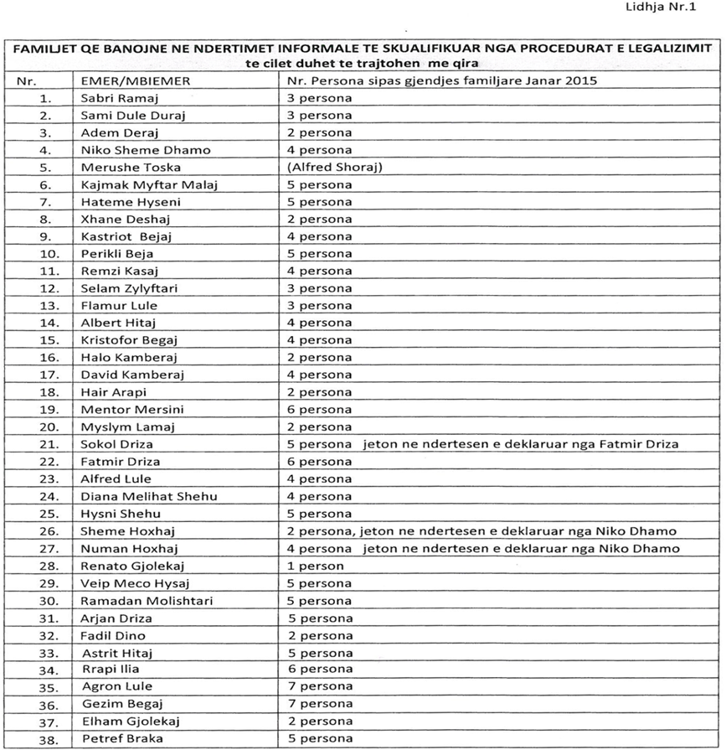

VKM nr. 58, datë 21.1.2015 është botuar në Fletoren Zyrtare nr.11, datë 5 shkurt 2015. VKM nr.150, datë 19.2.2015 është botuar në Fletoren Zyrtare nr.25, datë 25 shkurt 2015. VKM nr. nr.64, datë 3.2.2017 është botuar në Fletoren Zyrtare nr.21, datë 10 shkurt 2017. VKM nr.254, datë 9.5.2018 është botuar në Fletoren Zyrtare nr.71, datë 17 maj 2018.

